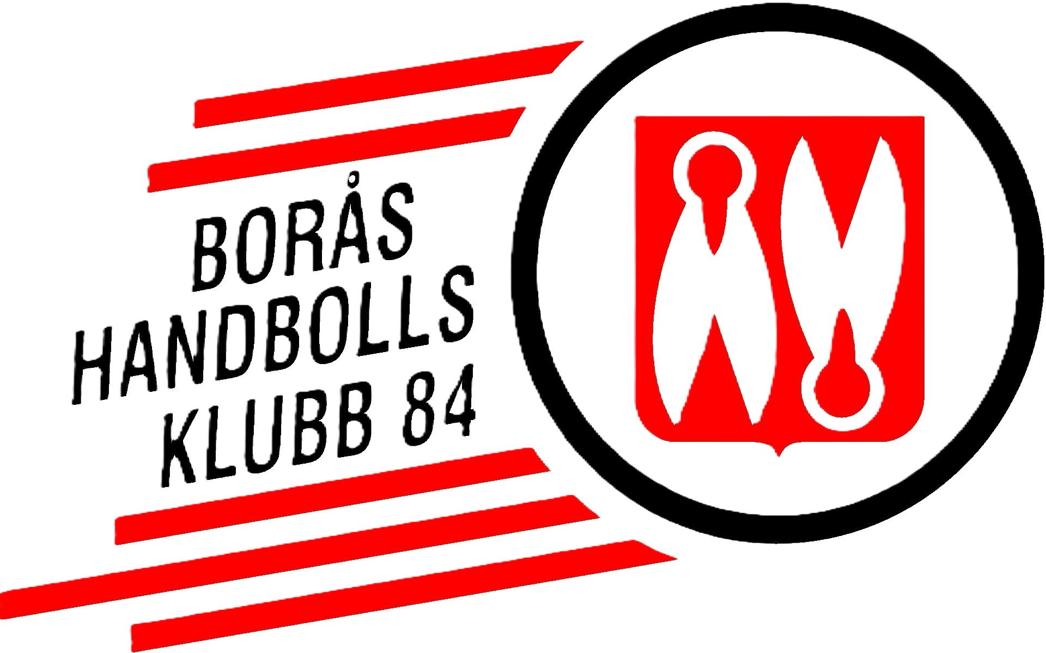

Lathund – Matchvärd Senior

Syfte matchvärd
Matchvärden ska bidra till en välkomnande, trygg och trivsam miljö i hallen – oavsett om det gäller senior- eller ungdomshandboll. Rollen är viktig för att skapa god stämning och förebygga konflikter.
Matchvärdens uppgifter
- Bär matchvärdsväst – du ska vara tydligt identifierbar.
- Hälsa gästande lag, domare och funktionärer välkomna och ge dem nycklar till omklädningsrum.
- Presentera dig och informera om viktiga funktioner i hallen.
- Var ett stöd för domare och funktionärer före, under och efter match.
- Notera din närvaro i matchprotokollet.
- Leda #schysstmatch-mötet (vid ungdomsmatcher).
- Arbeta för nolltolerans runt spelplanen.
- Observera och agera vid olämpligt beteende:
  - Prata lugnt med personen.
  - Informera lagets ledare.
  - Vid grova fall: skriv en rapport till distriktsförbundet.
- Du har inte rätt att avvisa personer – vid allvarliga incidenter, kontakta polis.
- Matchvärden bör vara över 18 år.

Nolltolerans – detta accepteras inte
Besökare får inte:
- Försöka påverka matchens utgång negativt.
- Använda svordomar, könsord, rasistiska uttryck eller obscena gester.
- Komma påverkade av alkohol eller droger.
Besökare skall:
- Skapa god stämning.
- Respektera domare, spelare och ledare.
      - Komma ihåg att det är barn och ungdomar som spelar (vid ungdomsmatcher).

Tips till dig som matchvärd
- Kom i god tid till hallen.
- Kontrollera att väst, skyltar och material är på plats.
- Håll kontakt med hallchef eller tävlingsansvarig.
- Var synlig, tillgänglig och uppmärksam under hela matchen.

